컴퓨터네트워크 3장 연습문제

컴퓨터공학과 20191125 박형민

전송장애

신호가 전송 매체와 그 매체를 통과한다고 가정하면 전력이 2분의 1로 감소합니다. 즉, P2는 (1/2)P1입니다. 이 경우 감쇠(전원 손실)는 다음과 같이 계산할 수 있습니다.

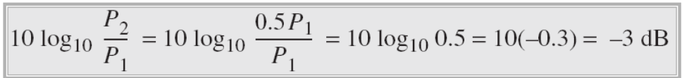

신호는 증폭기를 통해 전달되며, 그 전력은 10 증가합니다. 즉, P2 = 10P1 입니다. 이 경우 증폭(gain of power)은 다음과 같이 계산할 수 있습니다.



신호-대-잡음 비율(cont’d) 연습문제

SNR(Signal-to-Noise Ratio) = 평균 신호세기(power) / 평균 잡음세기

1. 신호의 출력은 10mW이고 노이즈의 출력은 1μW. SNR 및 SNRdB 값은 어떻게 됩니까?



2. 노이즈가 없는 채널의 SNR 및 SNRdB 값은 무엇입니까?

현실 세계에서는 결코 이 비율을 달성할 수 없다. 이상적인 값이다.

데이터 전송률의 한계

데이터 전송률은 다음 세가지요소에 의해 영향을 받는다

1. 대역폭(Bandwidth)

2. 신호수준(Levels of Signals)

3. 채널품질(노이즈 수준)( Quality of the Channel (Level of the Noise))

-노이즈가 없는채널

The Nyquist bit rate 공식은 이론적인 최대 비트환율을 정의합니다.

(BitRate(bps) = 2 x Bandwidth \* log2 L, L은 신호 레벨의 수)

연습문제

1. 3000Hz 대역폭의 노이즈가 없는 채널을 고려합니다.두 가지 신호 레벨을 가진 신호를 전송합니다. 최대 비트 레이트는 a로 계산되다.

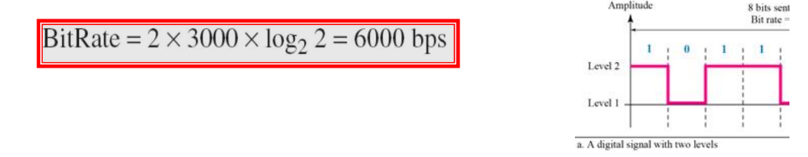

2. 동일한 노이즈 없는 채널이 4개의 신호 레벨을 가진 신호를 전송한다고 가정합니다(각 레벨에 대해 2비트를 전송합니다). 최대 비트환율은 다음과 같이 계산할 수 있습니다.

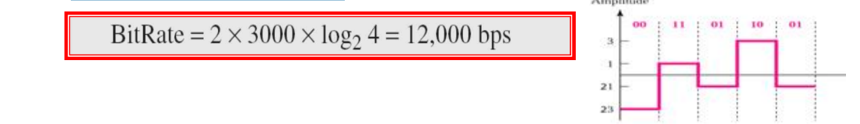-노이즈가 많은 채널(Shannon Capacity(용량))

실제로는 채널에는 항상 노이즈가 있습니다.

Capacity(bps) = Bandwidth \* log2(1+SNR),

1 신호 대 잡음비의 값이 거의 0인 매우 노이즈가 많은 채널을 생각해 보겠습니다. 즉, 노이즈가 너무 강해서 신호가 희미합니다. 이 채널의 capacity C는 다음과 같이 계산됩니다.



즉, 대역폭에 관계없이 이 채널의 캐퍼시티는 제로입니다. 즉, 이 채널에서는 데이터를 수신할 수 없습니다.

연습문제

1. 1MHz 대역폭을 가진 채널이 있습니다. 이 채널의 SNR은 63입니다. 적절한 비트환율과 신호레벨은 얼마입니까?

첫째, 섀넌 공식을 사용해서 상층부를 찾아낸다



섀넌 공식은 상한인 6Mbps를 제공합니다. 더 나은 방법으로 퍼포먼스는 예를 들어 4Mbps로 낮은 것을 선택합니다. 그런 다음 나이키스트 공식을 사용하여 신호 레벨 수를 구합니다.

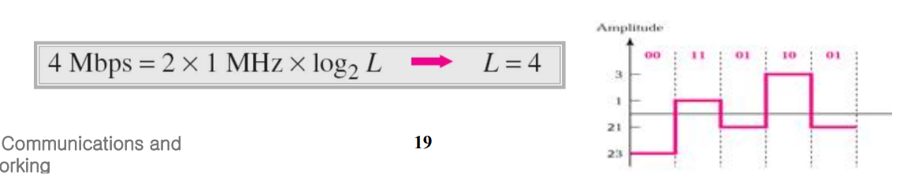

네트워크 성능: 대역폭, 처리율, 지연

네트워킹에서는 2가지 컨텍스트에서 bandwidth라는 용어를 사용합니다.

-대역폭

첫 번째 대역폭(헤르츠 단위)은 복합 신호의 주파수 범위 또는 채널이 통과할 수 있는 주파수 범위를 나타냅니다.

두 번째 대역폭(비트/초)은 채널 또는 링크에서의 비트 전송 속도를 나타냅니다.

-처리율(Throughput)

연습문제

대역폭이 10 Mbps인 네트워크는 평균 다음 네트워크만 통과할 수 있습니다. 분당 12,000프레임, 각 프레임당 평균 10,000비트를 전송합니다. 이 네트워크의 throughput은 얼마입니까?

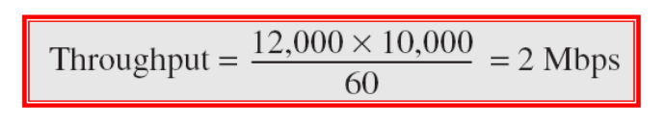

-지연(delay)

지연: 발신지에서 첫 번째 비트가 떠난 후에 전체 메시지가 목적지에 도착할 때까지 소요된 시간

지연 = 전송시간 + 전파시간 + 큐잉 시간 + 처리시간

Total delay = 3 개의 전송시간(transmission time) + 3 개의 전파시간 (propagation times) + 2 개의 처리시간(waiting/processing times)

전파시간(Propagation time): 발신지에서 목적지까지 신호(한 비트)가 도 착하는데 소요되는 시간(=거리/전파속도)

3x108 m/s : light speed in vacuum(진공상태에서의 빛의 광속)

2x108 m/s : light speed in fiber optic cable or coaxial cable(광섬유 케이블 또는 동축 케이블의 광속)

전송시간(Transmission time) : 시스템에서 메시지 전체를 송출하는 시간 l 전송시간 = 메시지 크기 / 대역폭

큐잉시간(Queuing time): 종단 및 중간의 장치들이 메시지를 처리하기 전까지 버퍼링하고 있는 시간

연습문제

네트워크의 대역폭이 1Gbps일 경우 2.5KB 메시지(전자 메일)의 전파 시간과 전송 시간은 어떻게 됩니까? 송신자와 수신자 사이의 거리가 12,000km이고 빛이 2.4 × 108로 이동한다고 가정합니다.

